Приложение 4
к акту лесопатологического обследования

Фотофиксация Бобинское участковое лесничество кв. 111 выд. 18,20
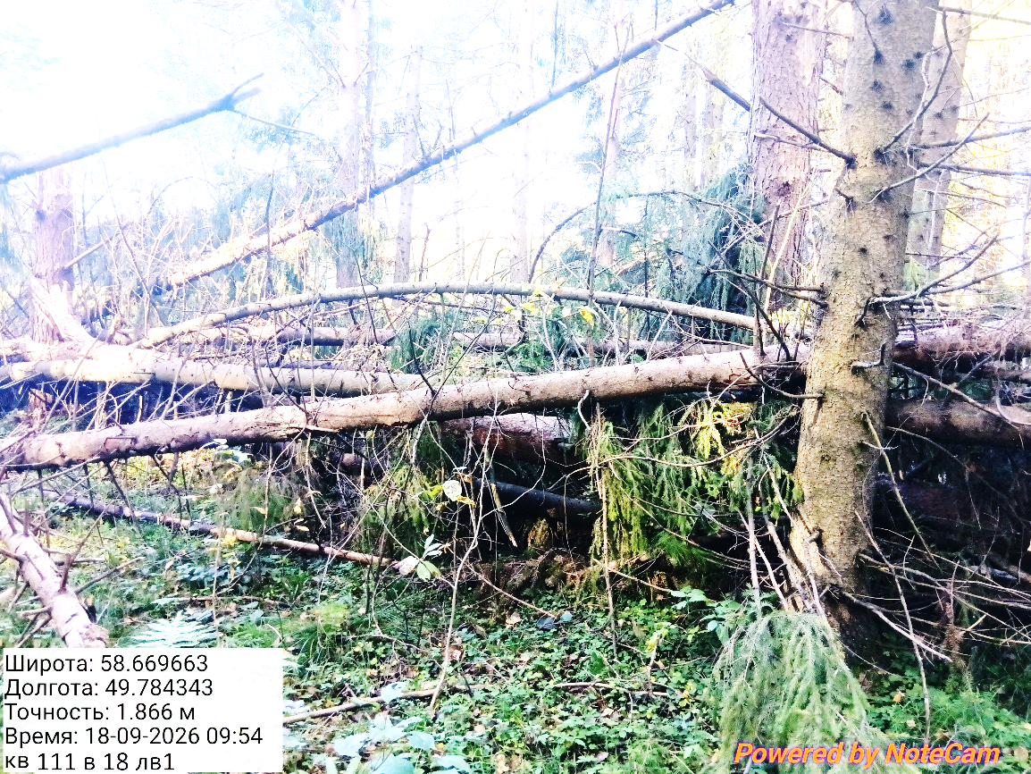
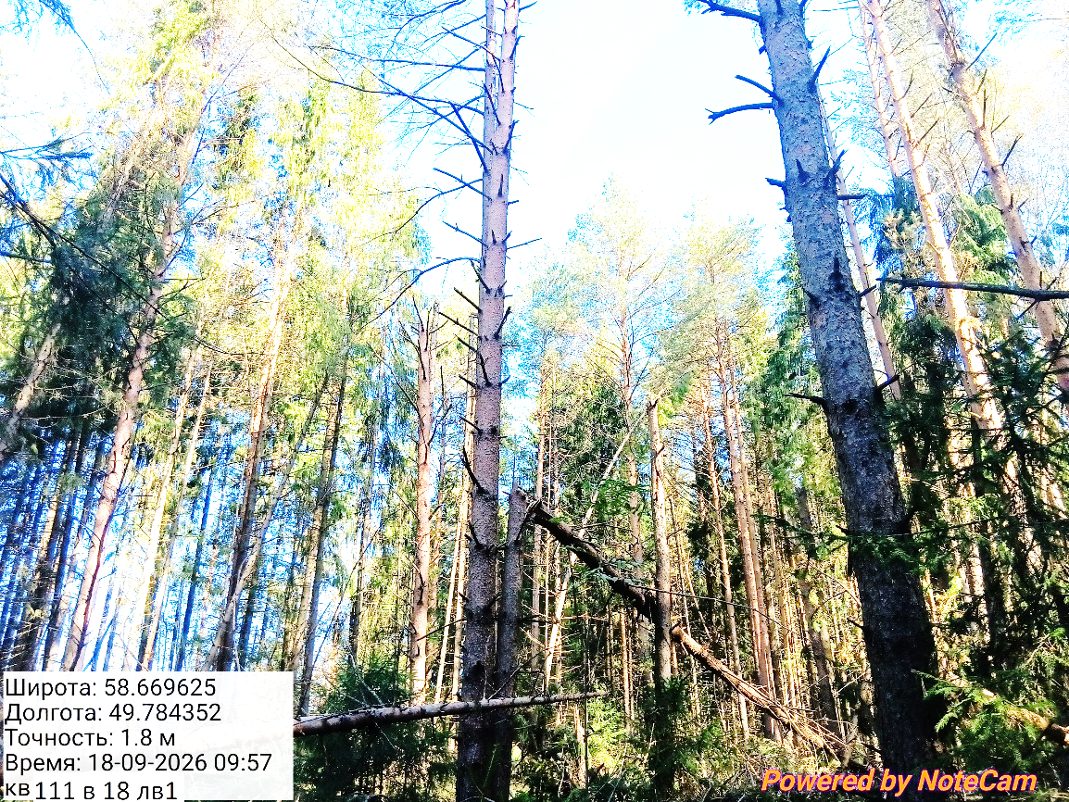
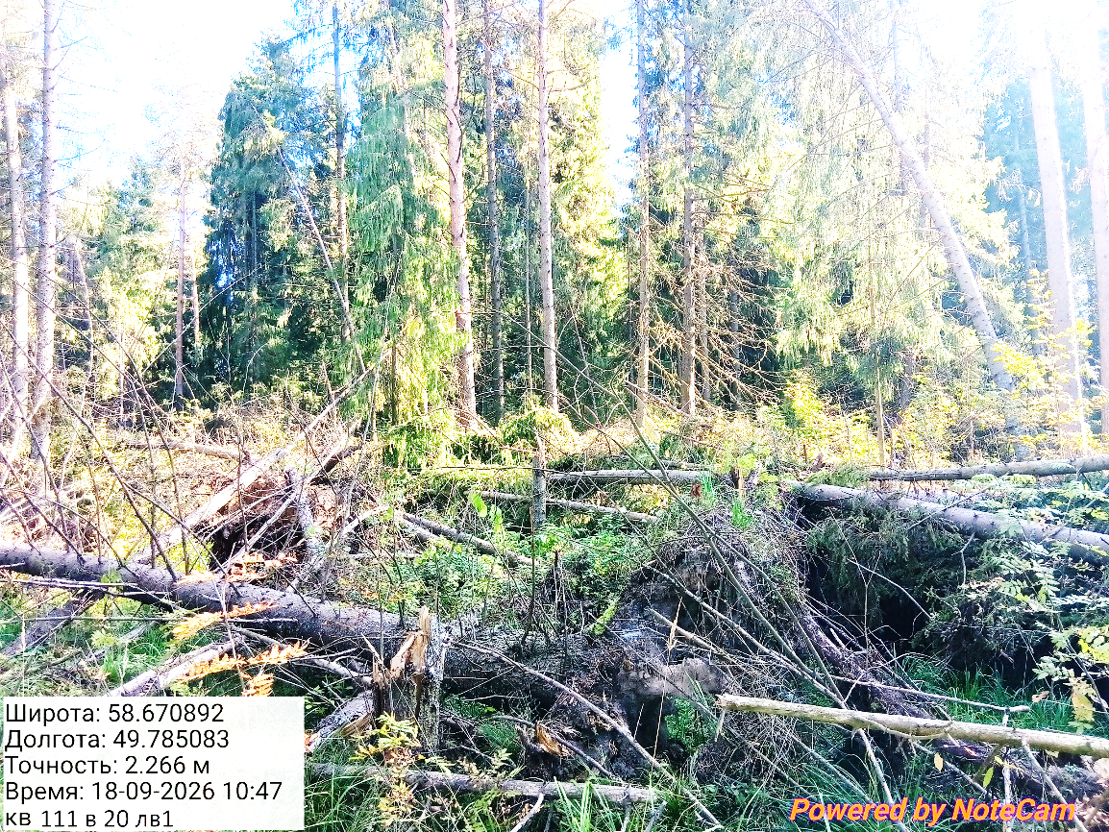
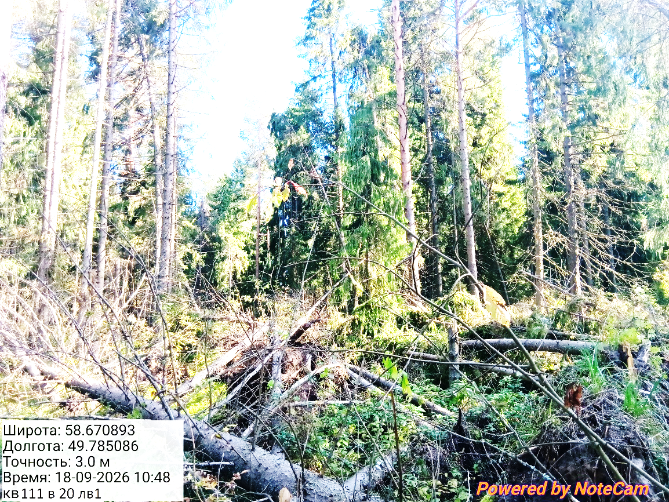

Исполнитель работ по проведению лесопатологического обследования:

ФИО _ Суханов С.М._

